CS4335 Tutorial Week 4

Solution

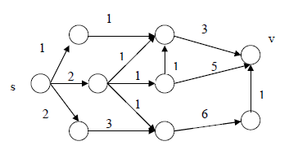
a
c
e
b
d
f
g
1.
S | a | b | c | d | e | f | g | v
0 | ∞ | ∞ | ∞ | ∞ | ∞ | ∞ | ∞ | ∞
Nil | Nil | Nil | Nil | Nil | Nil | Nil | Nil | Nil
2.
S | a | b | c | d | e | f | g | v
0 | 1 | ∞ | 2 | ∞ | 2 | ∞ | ∞ | ∞
Nil | s | Nil | s | Nil | s | Nil | Nil | Nil
3.
S | a | b | c | d | e | f | g | v
0 | 1 | 2 | 2 | ∞ | 2 | ∞ | ∞ | ∞
Nil | s | a | s | Nil | s | Nil | Nil | Nil
4.
S | a | b | c | d | e | f | g | v
0 | 1 | 2 | 2 | ∞ | 2 | ∞ | ∞ | 5
Nil | s | a | s | Nil | s | Nil | Nil | b
5.
S | a | b | c | d | e | f | g | v
0 | 1 | 2 | 2 | 3 | 2 | 3 | ∞ | 5
Nil | s | a | s | c | s | c | Nil | b
6.
s | a | b | c | d | e | f | g | V
0 | 1 | 2 | 2 | 3 | 2 | 3 | ∞ | 5
Nil | s | a | s | c | s | c | Nil | B
7.
s | a | b | c | d | e | f | g | V
0 | 1 | 2 | 2 | 3 | 2 | 3 | ∞ | 5
Nil | s | a | s | c | s | c | Nil | B
8.
s | a | b | c | d | e | f | g | v
0 | 1 | 2 | 2 | 3 | 2 | 3 | 9 | 5
Nil | s | a | s | c | s | c | f | b
9.

s | a | b | c | d | e | f | g | v
0 | 1 | 2 | 2 | 3 | 2 | 3 | 9 | 5
Nil | s | a | s | c | s | c | f | b

Backtracking:
v-----b-----a-----s

